Lauro de Freitas (Ba), 19 de dezembro de 2023

À

Dow Brasil S.A

Endereço, Rodovia Matoim, rotula 03, S/N,0, ZIP/CIA.
CEP.: 43813-000
Cidade: Candeias (BA)

At.: Sr.ª Jane Vilares
Ref.: Serviços de remoção e aplicação de isolamento térmico para ME e CUI em pontos localizados e demolição e aplicação de Fireproofingn em 02(Duais) perna da esfera AV-40, localizado no site log na Dow Aratu.

Prezado (s) Senhor(es):

Conforme solicitação de V.Sa., estamos encaminhando-lhe nossa proposta PC-1175-TS-2023 REV.01 para os serviços em referência, de acordo com o seguinte:

- OBJETIVO

A presente proposta tem por objetivo a prestação dos serviços de construção civil referente aos serviços de remoção e aplicação de isolamento térmico nos pontos localizado para CUI e ME. Serviço de demolição e aplicação Fireproofingn em 02(duas) pernas da esfera AV-40 (Pernas 06 e 10), com fornecimento de todo material para aplicação, localizada no Site Log do site Dow Aratu.

- ESCOPO

Remoção e aplicação de isolamento térmico nos pontos localizado para CUI e ME com uso de JLG, considerando o reaproveitamento da chapa existente.

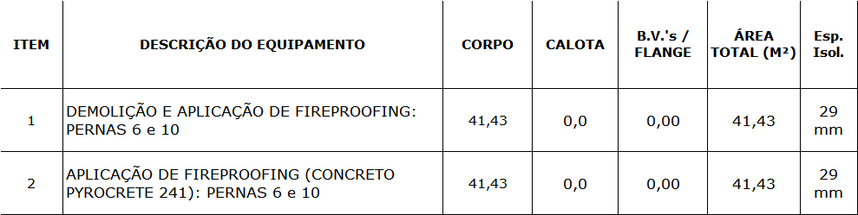

Serviço de demolição e aplicação fireproofing em 02(duas) pernas da esfera AV-40 (Pernas 06 e 10).

- Material utilizado para ancoragem do refratário: Tela metálica soldada;
- Tipo de refratário: Concreto fireproofing PYROCRETE 241.

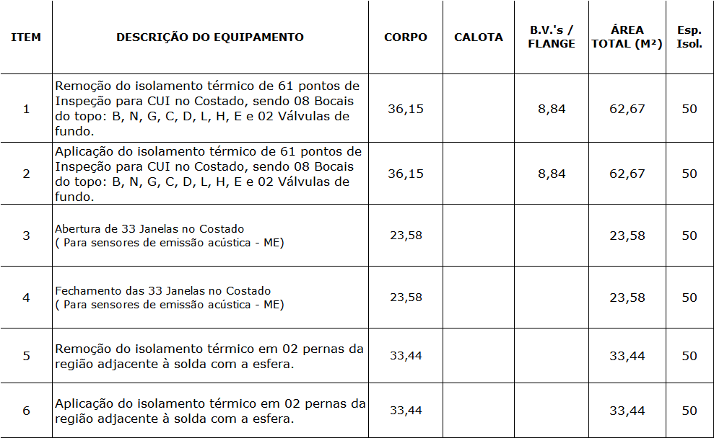

- OBRIGAÇÕES DA RISOTERM

3.1 Responsabilizar-se por todas as obrigações da legislação trabalhista e previdência social referente à mão-de-obra a ser utilizada na execução dos trabalhos;

3.2 Executar com rigor técnico em obediência as especificações os serviços supracitados;

3.3 Fornecimento de mão de obra com treinamento na NR-20, NR-33 e NR-35, e quais mais forem necessários;

3.4 Manter sempre limpo, ordenado e em perfeitas condições de segurança os seus locais de trabalho;

3.5 Acatar integralmente as Normas de Coordenação dos serviços fixados de comum acordo com a Contratante, objetivando harmonizar e disciplinar o relacionamento entre as partes;

3.6 Zelar pela eficiência do andamento de todos os serviços de mão-de-obra contratados, obedecendo às normas técnicas;

3.7 Fornecimento de todo ferramental necessário para realização dos serviços;

3.8 Fornecimento de todo material de aplicação de Isolamento Térmico;

3.9 Fornecimento de refeição (empresa responsável Massa) e transporte para os colaboradores.

- OBRIGAÇÕES DA DOW ARATU
4.1 Providenciar para que as frentes de serviço estejam livres e desimpedidas para início e execução dos trabalhos;
4.2 Facilitar o acesso e atuação dos funcionários da RISOTERM;
4.3 Fornecimento de iluminação e apoio de eletricista para execução dos serviços (caso seja necessário);
4.4 Fornecimento, montagem e locação de andaimes em quantidades suficientes com as frentes de serviço;
4.5 Fornecimento de ponto de Ar(para ligar Maquina Injetora de PU);

- HORÁRIO DE TRABALHO
  - Os trabalhos serão executados em regime administrativo de segunda a sexta-feira, das 07:12 as
17:19hs.

- PREÇO
6.1 Nosso preço para os serviços de remoção e aplicação do isolamento térmico será de R$60.618,34 (Sessenta Mil, Seiscentos e Dezoito Reais e Trinta e Quatro Centavos)
6.2 Nosso preço para os serviços de demolição e aplicação do Fireproofing será de R$133.224,93 (Cento e trinta e três mil, duzentos e vinte e quatro reais e noventa e três centavos).

- CONDIÇÕES DE PAGAMENTO
Conforme contrato em vigor.
Código de faturamento: 07.02

- GARANTIA
12 meses

- VALIDADE DA PROPOSTA
Esta proposta é válida por 30 (trinta) dias a contar da data de entrega da mesma.
Sem mais, colocamo-nos a disposição para quaisquer esclarecimentos que sejam considerados necessários.

Tiago Santos
Técnico em Edificações

